SALA SUPERIOR DEL TRIBUNAL DE JUSTICIA ADMINISTRATIVA
DEL ESTADO DE JALISCO

PRIMERA SESIÓN EXTRAORDINARIA DOS MIL VEINTISÉIS.

En la Ciudad de Guadalajara, Jalisco, siendo las catorce horas con treinta minutos del nueve de enero del dos mil veintiséis, en el Salón de Sesiones de la Sala Superior del Tribunal de Justicia Administrativa, ubicado en la Avenida Lázaro Cárdenas número 2305 zona 1, interior L-11 y L-101, Colonia Las Torres, de esta Ciudad, conforme a lo dispuesto por los artículos 3, 4 y 7 numeral 1 de la Ley Orgánica del Tribunal de Justicia Administrativa del Estado de Jalisco, se reunieron los Magistrados integrantes de la Sala Superior del Tribunal de Justicia Administrativa del Estado de Jalisco, MAGISTRADO JOSÉ RAMÓN JIMÉNEZ GUTIÉRREZ Presidente, MAGISTRADO AVELINO BRAVO CACHO, MAGISTRADA FANY LORENA JIMÉNEZ AGUIRRE y el Secretario General de Acuerdos SERGIO CASTAÑEDA FLETES, a fin de celebrar la Primera Sesión Extraordinaria de dos mil veintiséis, para lo cual el Presidente de la Sala Superior, solicita al Secretario General tome lista de asistencia para la constatación del quórum legal.

El Secretario General de Acuerdos toma lista de asistencia a los Magistrados presentes:

Magistrado AVELINO BRAVO CACHO. (Presente)
Magistrada FANY LORENA JIMÉNEZ AGUIRRE. (Presente)
Magistrado JOSÉ RAMÓN JIMÉNEZ GUTIÉRREZ. (Presente)

En uso de la voz el Secretario General de Acuerdos: Hago del conocimiento que se encuentran presentes los tres Magistrados que integran la Sala Superior, por lo que existe el quórum legal requerido para sesionar considerándose como válidos y legales los acuerdos que en ella se pronuncien, conforme lo establecen los artículos 67 de la Constitución del Estado, el artículo 7 de la Ley Orgánica del Tribunal de Justicia Administrativa del Estado de Jalisco, 37 fracción II del Reglamento Interno del Tribunal de Justicia Administrativa del Estado de Jalisco.

El Magistrado Presidente, declara abierta la presente sesión y propone los puntos señalados en el siguiente;

ORDEN DEL DÍA:

- Lista de asistencia, constatación de quórum legal y declaratoria correspondiente;
- Aprobación del Orden del Día;
- Recepción del oficio 790/2025-C que remite el Secretario de Acuerdos del Primer Tribunal Colegiado en Materia Administrativa del Tercer Circuito, relativo al juicio de amparo 331/2025 mediante el cual requieren a este Tribunal por el cumplimiento de la ejecutoria del juicio de amparo referido;
- Análisis, discusión y en su caso aprobación del proyecto de sentencia del Recurso de Apelación 928/2025, en cumplimiento a la ejecutoria del juicio de amparo 331/2025 del Primer Tribunal Colegiado en Materia Administrativa del Tercer Circuito;
- Aprobación del Calendario de Sesiones Ordinarias para el año dos mil veintiséis; y
- Clausura.

- 1 –

En uso de la voz el Magistrado Presidente: En relación al punto número uno del orden del día, el mismo ya quedó desahogado.

- 2 -

En uso de la voz el Magistrado Presidente: Somete a su aprobación el orden del día, Secretario nos toma la votación por favor.

En uso de la voz el Secretario General de Acuerdos: En seguida Presidente.

Magistrado AVELINO BRAVO CACHO. A favor.
Magistrada FANY LORENA JIMÉNEZ AGUIRRE. A favor.
Magistrado JOSÉ RAMÓN JIMÉNEZ GUTIÉRREZ. A favor.

Registrada la votación por parte del Secretario General de Acuerdos, se emite el siguiente punto de acuerdo:

ACU/SS/01/01/E/2026. Con fundamento en el artículo 8 fracción XX de la Ley Orgánica del Tribunal de Justicia Administrativa del Estado de Jalisco, en relación con el artículo 28 fracción IV del Reglamento Interno del Tribunal de Justicia Administrativa del Estado de Jalisco, el orden del día queda aprobado por los Magistrados Integrantes de la Sala Superior.

-3-

En uso de la voz el Magistrado Presidente: Secretario nos da cuenta del siguiente punto del orden del día por favor.

En uso de la voz el Secretario General de Acuerdos: el punto número tres, corresponde a la recepción del oficio 790/2025-C que remite el Secretario de Acuerdos del Primer Tribunal Colegiado en Materia Administrativa del Tercer Circuito, relativo al juicio de amparo 331/2025, mediante el cual requiere a este Tribunal por el cumplimiento de la ejecutoria del juicio de amparo referido.

- Los Magistrados quedaron enterados del contenido del oficio referido.

-4-

En uso de la voz el Magistrado Presidente: Secretario nos da cuenta del siguiente punto del orden del día por favor.

En uso de la voz el Secretario General de Acuerdos: como punto número cuatro es el relativo al análisis, discusión y en su caso aprobación del proyecto de sentencia del Recurso de Apelación 928/2025, en cumplimiento a la ejecutoria del juicio de amparo 331/2025 del Primer Tribunal Colegiado en Materia Administrativa del Tercer Circuito.

En uso de la voz el Magistrado Presidente: Si no existe consideración al respecto, nos toma la votación Secretario.

En uso de la voz el Secretario General de Acuerdos: Como ordena Presidente:

Magistrado AVELINO BRAVO CACHO. A favor.
Magistrada FANY LORENA JIMÉNEZ AGUIRRE. A favor.
Magistrado JOSÉ RAMÓN JIMÉNEZ GUTIÉRREZ. A favor.

Registrada la votación por parte del Secretario General de Acuerdos, se emite el siguiente punto de Acuerdo:

ACU/SS/02/01/E/2026. Con fundamento en lo dispuesto por el artículo 8 numeral 1 fracción I de la Ley Orgánica del Tribunal de Justicia Administrativa del Estado de Jalisco y el artículo 25 fracciones II y IX y 26 del Reglamento Interno del Tribunal de Justicia Administrativa del Estado de Jalisco, los Magistrados integrantes de la Sala Superior aprobaron por unanimidad de votos el proyecto de sentencia el Recurso de Apelación 928/2025, en cumplimiento a la ejecutoria de amparo.

-5-

En uso de la voz el Magistrado Presidente: Secretario nos da cuenta del siguiente punto del orden del día por favor.

En uso de la voz el Secretario General de Acuerdos: El punto número cinco del orden del día, es la aprobación del calendario de sesiones ordinarias para el año dos mil veintiséis.

En uso de la voz el Magistrado Presidente: Someto a su consideración el Calendario de Sesiones Ordinarias, mismo que fue elaborado considerando los días inhábiles establecidos en Ley, quedando de la siguiente manera:

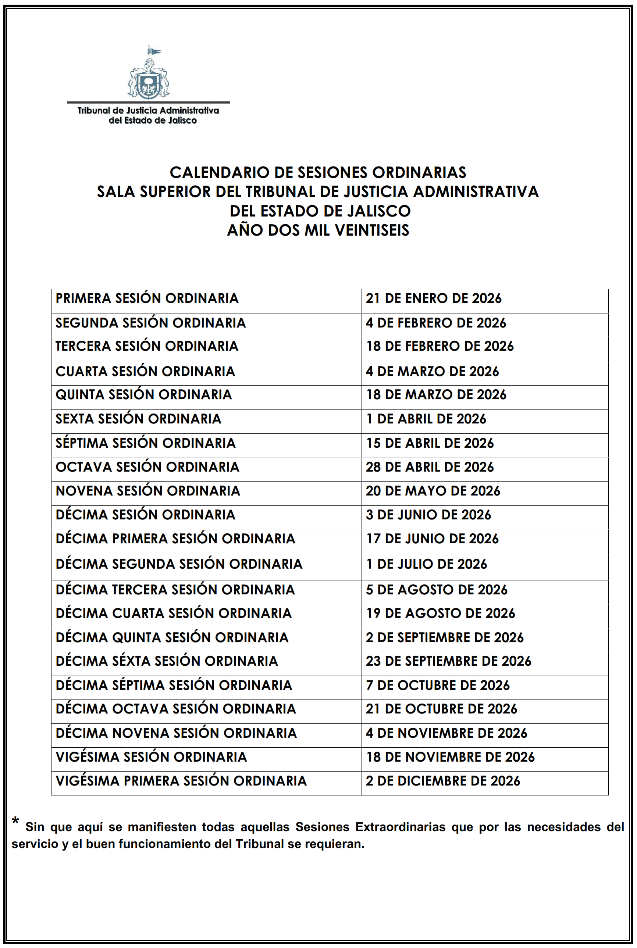

Continuando con el uso de la voz el Magistrado Presidente: Si no existe alguna modificación de su parte, nos toma la votación Secretario.

En uso de la voz el Secretario General de Acuerdos: Como ordena Presidente:

Magistrado AVELINO BRAVO CACHO. A favor.
Magistrada FANY LORENA JIMÉNEZ AGUIRRE. A favor.
Magistrado JOSÉ RAMÓN JIMÉNEZ GUTIÉRREZ. A favor.

Registrada la votación por parte del Secretario General de Acuerdos, se emite el siguiente punto de Acuerdo:

ACU/SS/03/01/E/2026. Con fundamento en el artículo 8 numeral 1 fracciones XVII y XX de la Ley Orgánica del Tribunal de Justicia Administrativa del Estado de Jalisco, los Magistrados integrantes de la Sala Superior, aprobaron por unanimidad de votos el calendario de Sesiones Ordinarias para el año dos mil veintiséis. Se ordena realizar las comunicaciones correspondientes.

-8-

En uso de la voz el Magistrado Presidente: Secretario nos da cuenta del siguiente punto del orden del día por favor.

En uso de la voz el Secretario General de Acuerdos: El siguiente punto del orden del día es la clausura.

En uso de la voz el Magistrado Presidente: En virtud de haber agotado los puntos del orden del día de esta Sesión Extraordinaria siendo las catorce horas con cuarenta y dos minutos del nueve de enero de dos mil veintiséis, se concluye con la misma. Firman la presente acta para constancia los Magistrados integrantes de la Sala Superior, Presidente JOSÉ RAMÓN JIMÉNEZ GUTIÉRREZ, AVELINO BRAVO CACHO y FANY LORENA JIMÉNEZ AGUIRRE, ante el Secretario General de Acuerdos de la Sala Superior, SERGIO CASTAÑEDA FLETES, quien autoriza y da fe. ------------------------------------------------

MAGISTRADO JOSÉ RAMÓN JIMÉNEZ GUTIÉRREZ
Presidente de la Sala Superior

MAGISTRADO AVELINO BRAVO CACHO
Integrante de la Sala Superior

MAGISTRADA FANY LORENA JIMÉNEZ AGUIRRE.
Integrante de Sala Superior.

SERGIO CASTAÑEDA FLETES
Secretario General de Acuerdos de la Sala Superior

